大阪府立桜塚高等学校での「親学習」
平成29年9月13日（水）5・6時間目（13:45～15:05）

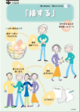
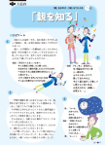

9月13日（水）に大阪府立桜塚高等 学校で1年生の家庭科の授業として、「親学習」が実施されました。 「たまごのワークショップ」と親学習教材「親を知る」使った授業で、命の 大切さや保護者とのコミュニケーションのあり方をテーマに、ワークショップ等を通じて「子どもたちの社会参加を促進するきっかけづくり」や「家庭のあり方についての気づきや学びの場」とすることを「ねらい」として実施されました。

親学習教材「接する」（「子は親の鏡」を掲載した教材）
http://www.pref.osaka.lg.jp/attach/5944/00042712/1-3.pdf
【「親学習」の様子】
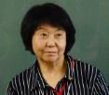  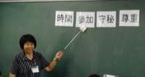  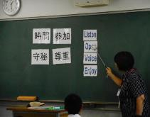 | 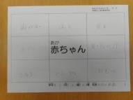  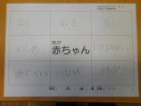 | 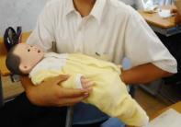  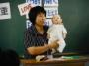  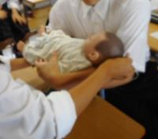
最初に４つの約束「時間」「参加」「守秘」「尊重」と4つの姿勢「Listen」「Open」「Voice」「Enjoy」（4つの頭文字をとって「LOVE」）を確認しました。 | ウォームアップとして、「赤ちゃんについて思い浮かぶこと」を書き出しました。生徒からは「泣く」「寝る」「ハイハイ」「小さい」「ミルク」「ぷにぷに」といった意見が出ていました。 | 生徒たちは「赤ちゃん人形」を抱っこしています。実際の赤ちゃんと同じくらいの人形を抱っこしてみて、生徒からは「意外に重たい」といった感想や、「抱っこするのが怖かった」といった感想が出ていました。
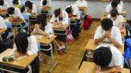  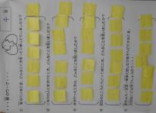  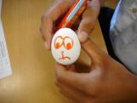  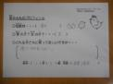  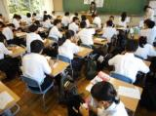 | 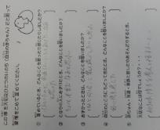 | 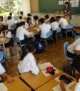  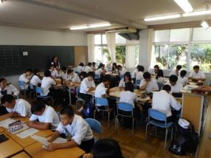
「卵のワーク」では、「卵」を「赤ちゃん」に見立て、名前を考えたり、顔を書いたりしました。「男の子・女の子」「どんな子ども」といった質問にはすんなり答えていた生徒も「名前」になるとなかなか決まらないようで、一生懸命考えていました。 | 「卵のワーク」の感想を班で話し合いました。「温めている時感じたことは？」という質問には、「かわいかった」「しっかり育ってくださいね」「生きてくれていてありがとう」「手から離すと壊れてしまうんじゃないかと思った」等の感想が出ていました。 | 「親に求める５つの条件」では、「話を聞いてくれる」「信頼してくれる」といった意見から、「優しくフレンドリー」「料理上手」「両親の仲がいい」といった意見や、「今のままでいい」といった意見まで、自分の親を思い出しながらたくさんの意見が出てました。
《授業を実施された家庭科担当教諭の話》
Q：なぜこの授業をされようと思ったのですか？また、この授業の「ねらい」は何ですか？
A：この授業では、「親となる心構え」「命をどのように扱っていくのか」を深く考えられるようにするために、2時間続きの授業で行っています。たくさんの地域の方から、家庭生活や子育てについてお話を聞くことで、教職員が教えるよりも、共通する大切なメッセージを（子どもたちの中に）残すことができます。また、人が変わることで、空気感も変わり子どもたちも授業に集中できています。
Q：子どもたちの（授業中の）様子はどうですか？
A：「知識注入型」ではないし、講師の方もゆったりとした話口調なので、
子どもたちも消化（理解）できていると思います。
《生徒の感想》
◆子どもを育てるということは卵をあつかうぐらい丁寧に優しく接してあげないといけないと思う。卵を持って帰りたかった。
◆親の気持ちがなんとなくわかる気がした。親は１日でこんなに気持ちがころころ変わるのはしんどいなと思った。卵を子にみたてて考えるのはおもしろかった。
◆「子は親の鏡」という文で「へー、そうなんだ」と思うところがたくさんありました。親によく正義感が強いと言われるので母は子に公平だったのかなと思いました。たまごを使った授業で大切に持っていかないと割れてしまう。という点で赤ちゃんと同じだなと思いました。
◆命の大切さを知ることもできたし、私の親もこんな気持ちで私を育ててくれたんだということが分かりました。子どもは親に似てくると思うので、自分の嫌な部分を今のうちになおして、もし、母親になったときには自分の理想の子に育ってくれるようにしたいと思います。
◆卵を子どもだと思って扱ったことはなかったので、不思議な感覚だった。３㎏のダンベルを持つより、赤ちゃんを持った方が何倍も重かった。
◆人の命の重さ、尊さ、責任をしみじみと感じました。もし自分が子供を持ったら、決して目を離さず、何よりも大切にしたいと思いました。
◆自分の家庭について考えるきっかけになって良かった。「いつも大切に育ててくれてありがとう」と思えることができた。最後のプリントでは『「かわいそうな子だ」と言って育てると、子どもはみじめな気持ちになる』という言葉が心に残った。自分は「かわいそうな子だ」と言われたことがあるから悲しい気持ちがよみがえった。
◆今日の授業は楽しくいろんなことを知れたので良かったです。親によって子どもが決まるのは大変だなと思いました。
◆もし、自分が子どもをもったら安心や不安などという気持ちをもつんだと思った。今日はいい経験をしたと思った。もし、子供をもったら、赤ちゃんの特徴をふまえて大事に育てたいと思った。
◆赤ちゃんについてこんなに考えたのは初めてだった。赤ちゃんは思っていたより重かった。この重さをずっと持つのはしんどいなあと思った。
◆とても楽しい授業でしっかり勉強になりました。子どもを思う気持ちを大切に持とうと思いました。これからの人生いつ子どもをうむかわからないし、何がおきるかわからない。なので、ずっと相手を思う気持ちは持とうと思いました。
◆伴野先生の話し方、接し方から教えることや、子どものことがとても好きな人なんだろうなと思いました。卵を子どもだと思うということにはじめは抵抗がありましたが、すぐに慣れてきて、とても良い感情が芽ばえました。「子は親の鏡」という詩がとても的を射ていて、とても心にきました。今日は学ぶことがとても多く、楽しい2時間を過ごすことができました。約2時間という短い間でしたが、ありがとうございました。
◆自分は末っ子で小さい子の事を考えることはなかったし、正直、赤ちゃんや小さい子が苦手だったけど、今回のワークショップで少し興味が持てました。子どもの名前などを考えるのは少し照れくさい感じもするけど、楽しめたから良かったです！ありがとうございました。
◆今日の授業を聞いて、命の大切さを改めて感じた。実寸大の赤ちゃんを抱かしてもらったりして、とてもいい経験ができた。自分の子供の名前とか今まで考えたことがなかったので、ぜんぜん思いつかなかった。もし、将来自分に子どもができたら、今日の授業を生かそうと思った。

